#інфознайко

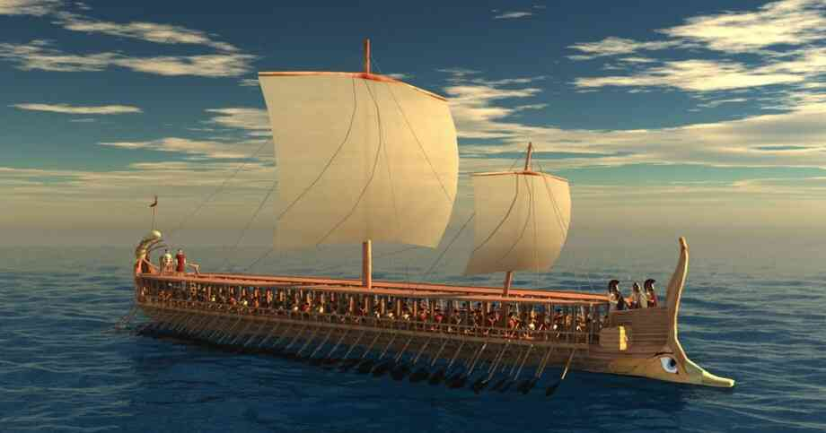А чи знаєте ви, що кораблі неодноразово змінювали долі цілих народів? В давнину міццю морського флоту створювалися і руйнувалися цілі імперії. На них люди відправлялися в далекі плавання в пошуках нових земель та кращого життя. А ще кораблі з давніх часів використовувались для перевезення людей і вантажів через моря і океани. Навіть зараз, в нашу космічну епоху, кораблі залишаються важливим транспортним засобом. На суднах перевозять найважчі вантажі: танкери доставляють нафту, контейнерні судна – тверді вантажі.

Ще в доісторичні часи людей вабили водні простори. Пліт, зв'язаний з колод, а потім човен, видовбаний з стовбура дерева, були першими суднами. Вважається, що перші парусні кораблі з'явилися в Єгипті близько 3000 років до н. е. Щороку могутня річка Ніл виходила з берегів, заливаючи своїми водами всю країну. Селища і міста були відрізані один від одного, тому кораблі стали для єгиптян життєво необхідними. У господарському житті країни вони відігравали набагато більшу роль, ніж колісні вози.

Найдавнішим судном у світі є поховальна барка фараона Хеопса, побудована з кедра. Стародавні греки і римляни плавали на веслових галерах, а вікінги на своїх знаменитих довгих човнах завоювали мало не всю Північну Європу та навіть допливали до Америки. В епоху Великих географічних відкриттів найбільше поширення отримали каравели і каракки*.* Саме на них здійснювали навколосвітні плавання та відкривали нові землі. Потім з'явилися швидкохідні галеони, фрегати, бригантини, шхуни, барки. В Україні в період козацтва набули поширення "чайки" з веслами і невеликим вітрилом. Ці швидкохідні судна, які вміщували до 70 воїнів, були бойовими кораблями, на них козаки і здійснювали військові походи.

Перші судна з паровими двигунами з’явились у ХІХ столітті. Ці двигуни швидко отримали широке застосування на великих океанських суднах та військових кораблях. У ХХ ст. з'явилися нові типи кораблів: комфортабельні пасажирські судна для морських подорожей, автомобільно-пасажирські пороми, спеціалізовані промислові та науково-дослідні судна, судна на повітряній подушці і з підводними крилами, **атомоходи,** рефрижераторні судна.

Кораблі ХХІ ст. мають потужні двигуни і не залежать від примх вітру. У сучасного капітана є детальна карта; GPS-навігатор, завдяки якому завжди відомі курс судна та місце його перебування; сонар, який попередить про підводні скелі та рифи; радар, який виявить айсберги та скелі. У разі аварії завжди можна викликати допомогу по радіо, бо у кожній країні, що омивається морем, є своя рятувальна служба.

А чи знаєте ви, яким країнам належать найбільші торгові флоти? Чи існує карта руху суден в реальному часі? Наскільки правдиві морські байки та легенди про кораблі-привиди? Чому при хитавиці на кораблях столи накривають мокрими скатертинами?

Якщо вам цікава історія та сучасний стан судноплавства, чи може ви хочете більше дізнатися про види і призначення кораблів, то запрошуємо до "Юного читача", де ви знайдете чимало цікавих книжок за цією темою. Про деякі з них нижче:

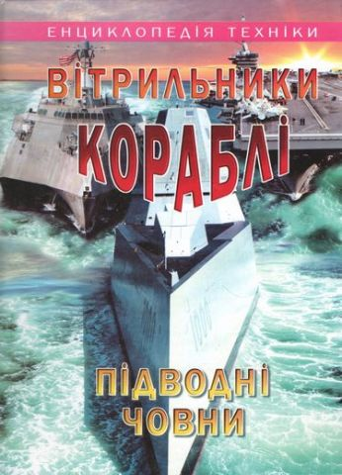

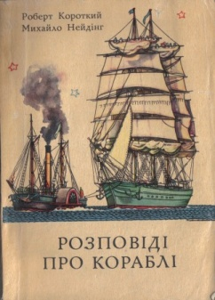Вітрильники. Кораблі. Підводні човни. – Харків : Промінь, 2005. – 61 с. : іл. – (Енциклопедія техніки).

Короткий, Р. Розповіді про кораблі / Р. Короткий, М. Нейдінг. – Київ : Веселка, 1980. – 151 с.



Мак-Кензі, І. Приборкуючи хвилі та глибини / І. Мак-Кензі, Д. Оберн. – Харків : Ранок, 2003. – 64 с. : іл. – (Історія техніки).

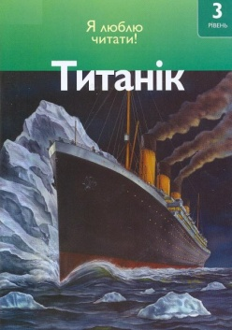Мітгуч, А. Довкола корабля. Про каное, вітрильники та великі човни / А. Мітгуч. – Тернопіль : Навчальна книга-Богдан, 2020. – 46 с. : іл.



Оджерс, С. Титанік: 3 рівень / С. Оджерс. – Київ : [Махаон-Україна](https://lib.itc.gov.ua/cgi-bin/koha/opac-search.pl?q=Provider:%22%D0%9C%D0%B0%D1%85%D0%B0%D0%BE%D0%BD-%D0%A3%D0%BA%D1%80%D0%B0%D1%97%D0%BD%D0%B0%22), 2009. – 32 с. : іл. – (Я люблю читати!).

Перестюк, І. Титанік та інші. Лайнери з легенди / І. Перестюк. – Київ : Зелений пес, 2004. – 180 с. : іл.



Райан, Д. Кораблі: 1 рівень / Д. Райан. – Київ : [Махаон-Україна](https://lib.itc.gov.ua/cgi-bin/koha/opac-search.pl?q=Provider:%22%D0%9C%D0%B0%D1%85%D0%B0%D0%BE%D0%BD-%D0%A3%D0%BA%D1%80%D0%B0%D1%97%D0%BD%D0%B0%22), 2009. – 24 с. : іл. – (Я люблю читати!).

Флот: найцікавіші факти.– Харків : Віват, 2016. – 24 с. : іл. – (Енциклопедія для малюків).

